课后限时自测(三十六)
光的折射 全反射 光的色散
(时间：45分钟)
1．光射到两种不同介质的分界面，分析其后的传播情形，以下说法错误的是( )
A．折射现象的出现不能说明光是纵波
B．光总会分为反射光和折射光
C．折射光与入射光的传播方向可能是相同的
D．发生折射是因为光在不同介质中的传播速度不同
[解析] 光属于电磁波，是一种横波，另外光的折射现象的出现不能说明光是纵波，故A选项正确；当光从光密介质射向光疏介质，且入射角足够大时，会在分界面处发生全反射现象，此时只有反射光线而折射光线消失，故B选项错误；当光垂直射到两种不同介质的分界面时，折射光线与入射光线的传播方向是相同的，故C选项正确；当光射到两种不同介质的分界面时会发生折射现象，这是因为不同介质对光的(绝对)折射率n＝不同，即光在不同介质中的传播速度不同，故D选项正确．
[答案] B
2．(多选)已知介质对某单色光的临界角为θ，则( )
A．该介质对此单色光的折射率等于
B．此单色光在该介质中的传播速度等于c·sin θ(c为真空中的光速)
C．此单色光在该介质中的波长是在真空中波长的sin θ倍
D．此单色光在该介质中的频率是真空中的
[解析] 介质对该单色光的临界角为θ，它的折射率n＝，A项正确；此单色光在介质中的传播速度为v＝＝csin θ，B正确；λ＝＝＝λ₀sin θ，所以λ∶λ₀＝sin θ∶1，故C项正确；而光的频率是由光源决定的，与介质无关，故D项错误．
[答案] ABC
3．(2013·福建高考)一束由红、紫两色光组成的复色光，从空气斜射向玻璃三棱镜．下面四幅图中能正确表示该复色光经三棱镜折射分离成两束单色光的是
( )
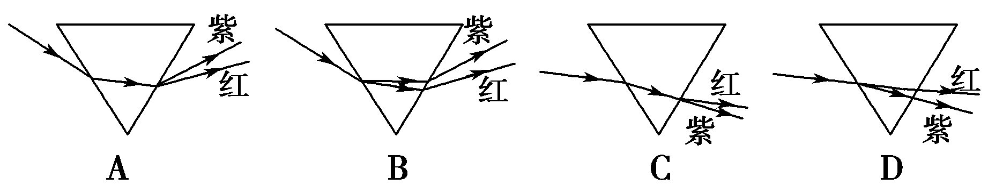
[解析] 解答本题首先要搞清楚七种色光在同一介质中折射率的大小关系，其次还要明确三棱镜有使光线向底边偏折的作用．在玻璃中，有n_{红}<n_{紫}，所以在玻璃中，红光的折射角大于紫光的折射角，故选项A、C错误；三棱镜有使光线向底边偏折的作用，折射率越大的光，越偏向底边，故选项B正确，选项D错误．
[答案] B
4．高速公路上的标志牌常用“回归反光膜”制成，夜间行车时，它能将车灯照射出去的光逆向返回，标志牌上的字特别醒目．这种“回归反光膜”是用球体反射元件制成的．如图12－3－22所示，反光膜内均匀分布着直径为10 μm的细玻璃珠，所用玻璃的折射率为，为使入射的车灯光线经玻璃珠的折射、反射、再折射后恰好和入射光线平行，那么第一次入射时的入射角为( )
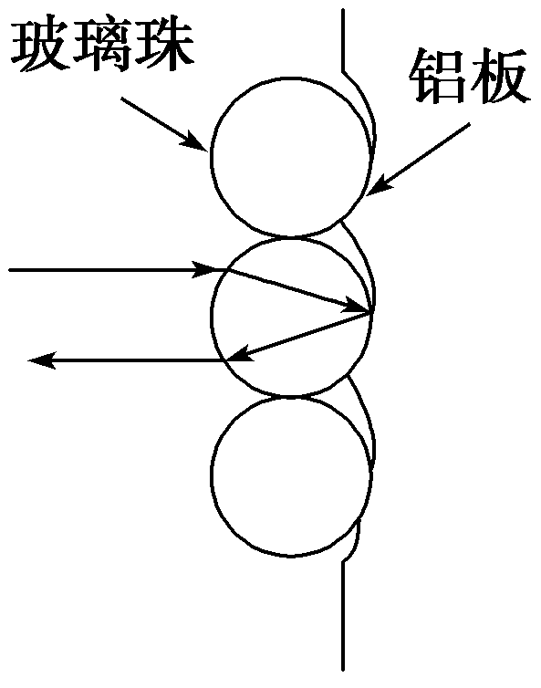
图12－3－22
A．60° B．45°
C．30° D．15°
[解析] 设入射角为i，折射角为θ，作出光路图如图所示．因为出射光线恰好和入射光线平行，所以i＝2θ，根据折射定律有＝＝，所以θ＝30°，i＝2θ＝60°.
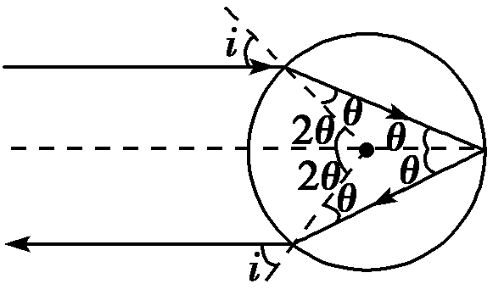
[答案] A
5．(2014·四川成都市三模)图12－3－23甲为某同学利用半圆形玻璃砖测定玻璃折射率n的装置示意图．他让光从空气射向玻璃砖，在正确操作后，他利用测出的数据作出了如图12－3－23乙所示的折射角正弦(sin r)与入射角正弦(sin i)的关系图象．则下列说法正确的是( )
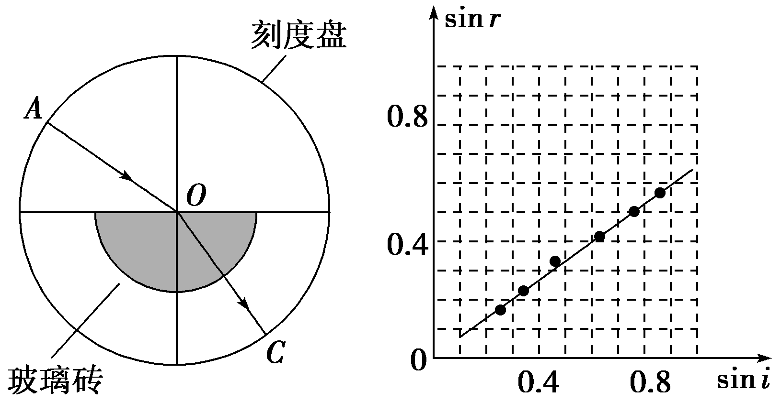
甲 乙
图12－3－23
A．该玻璃的折射率n＝
B．该玻璃的折射率n＝1.5
C．在由空气进入该玻璃中传播时，光波频率变为原来的
D．在由空气进入该玻璃中传播时，光波波长变为原来的1.5倍
[解析] 由折射定律n＝sin i/sin r可知，折射角正弦(sin r)与入射角正弦(sin i)关系图象的斜率的倒数表示折射率，所以n＝3/2＝1.5，选项A错误，B正确；在由空气进入该玻璃中传播时，光波频率不变，光波波长变为原来的2/3，选项C、D错误．
[答案] B
6．(2014·四川攀枝花二模)如图12－3－24所示，折射率n＝的半圆形玻璃砖置于光屏MN的上方，其平面AB与MN的距离h＝10 cm.一束单色光沿图示方向射向圆心O点，经玻璃砖后射到光屏上的O′点．现使玻璃砖绕圆心O点逆时针转动，下列关于光屏上光点的移动方向，距O′点的最远距离的说法，正确的是( )
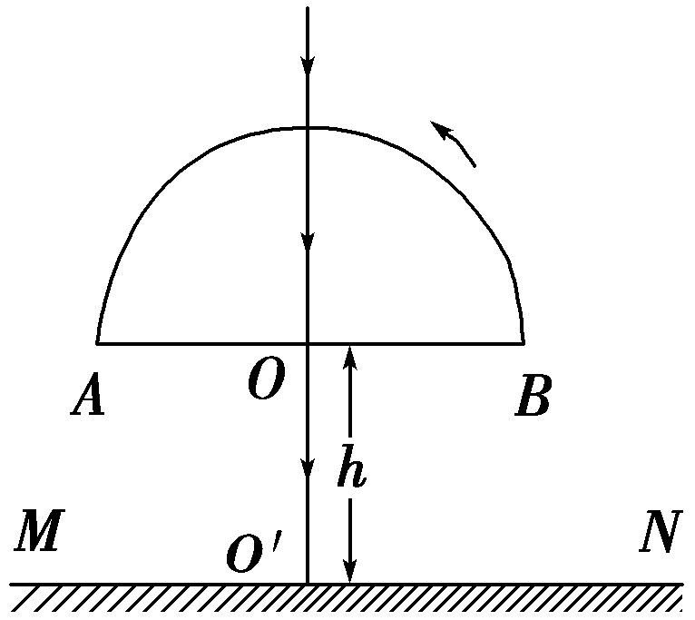
图12－3－24
A．向右移动，最远距离10 cm
B．向左移动，最远距离10 cm
C．向右移动，最远距离10 cm
D．向左移动，最远距离10 cm
[解析] 当玻璃砖绕圆心O点逆时针转动45°时，在AB界面发生全反射，距O′点的距离最远，光屏上光点向左移动，最远距离10 cm，选项B正确．
[答案] B
7．(多选)如图12－3－25所示，有一束平行于等边三棱镜截面ABC的单色光从空气射向E点，并偏折到F点．已知入射方向与边AB的夹角为θ＝30°，E、F分别为边AB、BC的中点，则( )
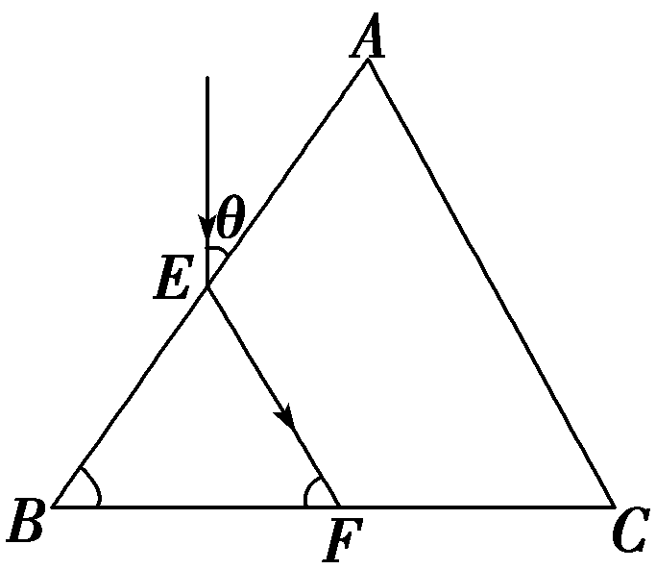
图12－3－25
A．该棱镜的折射率为
B．光在F点发生全反射
C．光从空气进入棱镜，波长变小
D．从F点出射的光束与入射到E点的光束平行
[解析] 由几何关系可推理得入射角i＝60°，折射角r＝30°，由n＝＝知，A对；由sin C＝知，临界角C＞30°，故在F点不发生全反射，B错；由n＝＝知光进入棱镜波长变小，C对；F点出射的光束与BC边的夹角为30°，不与入射光线平行，D错．
[答案] AC
8．(2014·浙江五校联考)如图12－3－26所示，扇形AOB为透明柱状介质的横截面，圆心角∠AOB＝60°，一束平行于角平分线OM的单色光由OA射入介质，经OA折射的光线恰好平行于OB，以下对介质的折射率值及折射光线中恰好射到M点的光线能不能发生全反射的说法正确的是( )
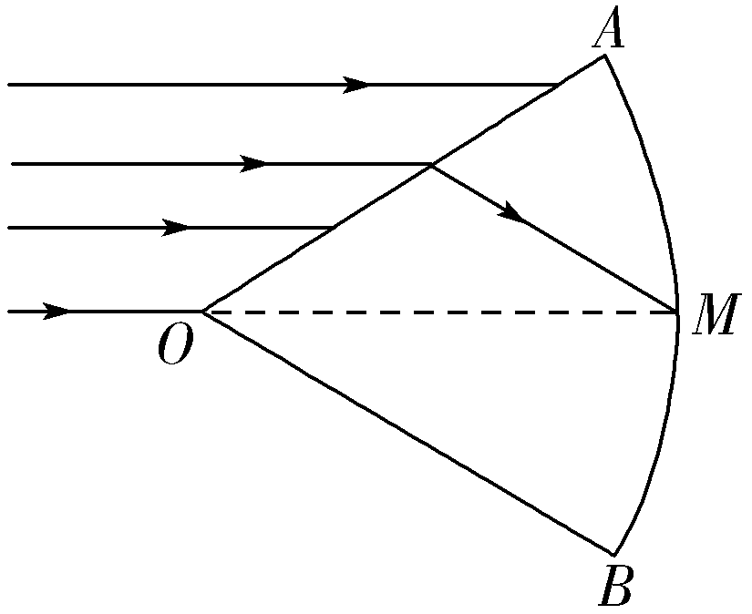
图12－3－26
A.，不能发生全反射
B.，能发生全反射
C.，不能发生全反射
D.，能发生全反射
[解析] 画出光路图，并根据几何关系标出角度，如图所示，由图可知，介质的折射率n＝＝；因为sin 30°＝<＝＝sin C，所以折射光线中恰好射到M点的光线不能发生全反射，选项A正确．
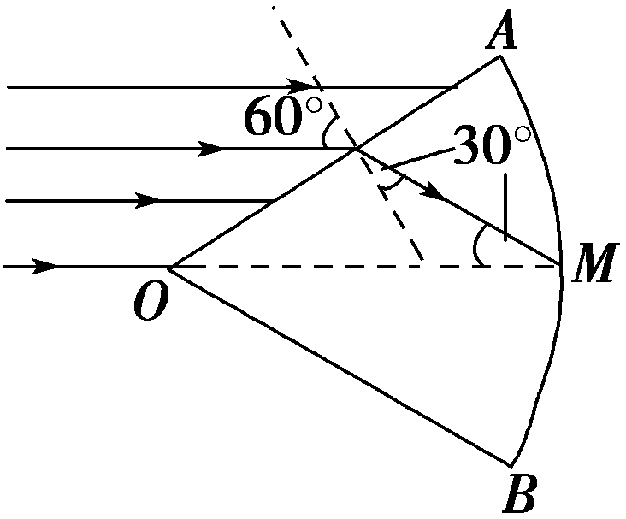
[答案] A
9．(多选)如图12－3－27所示，直角三棱镜ABC的一个侧面BC紧贴在平面镜上，∠BAC＝β，从点光源S发出的一细光束SO射到棱镜的另一侧面AC上，适当调整入射光SO的方向，当SO与AC成α角时，其折射光与镜面发生一次反射，从AC面射出后恰好与SO重合，则( )
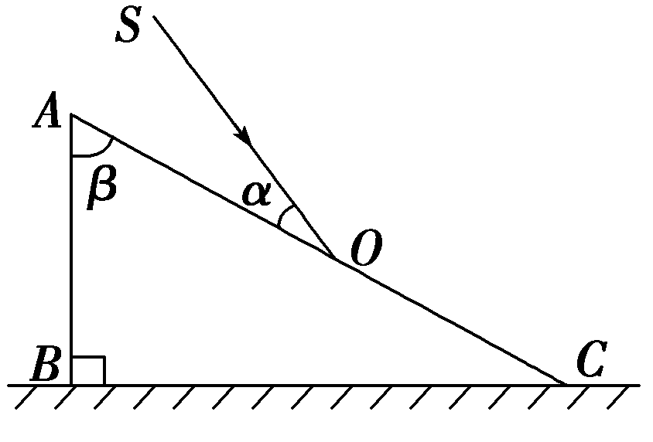
图12－3－27
A．此棱镜的折射率为
B．此棱镜的折射率
C．增大α角，光线有可能因在AC面上发生全反射无法射入棱境
D．增大α角，无论α角多大，光线都能射入棱境
[解析] 根据光路可逆原理知，光线经AC面折射后垂直于BC，所以折射角为90°－β，又入射角为90°－α，根据折射定律得n＝＝，A项正确、B项错误；发生全反射的条件之一是光由光密介质进入光疏介质，故C项错误，D项正确．
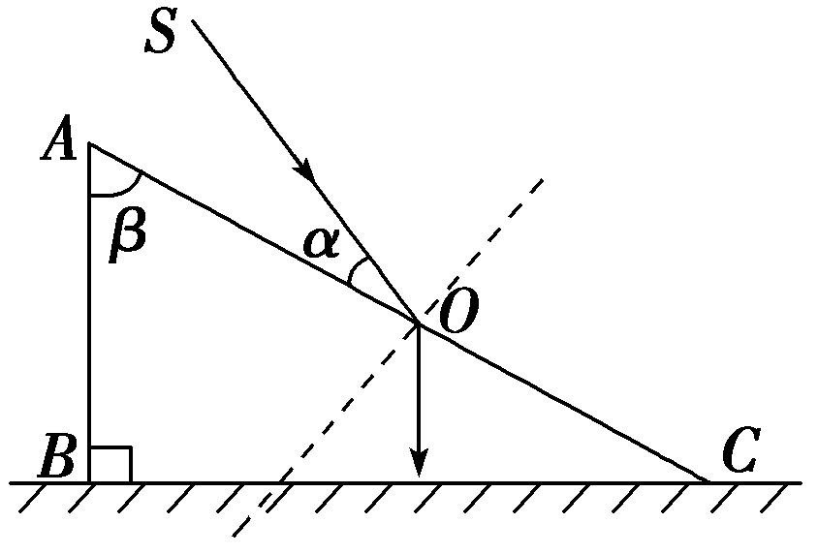
[答案] AD
10．(2014·新课标全国卷Ⅱ)一厚度为h的大平板玻璃水平放置，其下表面贴有一半径为r的圆形发光面．在玻璃板上表面放置一半径为R的圆纸片，圆纸片与圆形发光面的中心在同一竖直线上．已知圆纸片恰好能完全遮挡住从圆形发光面发出的光线(不考虑反射)，求平板玻璃的折射率．
[解析] 根据全反射定律，圆形发光面边缘发出的光线射到玻璃板上表面时入射角为临界角(如图所示)设为θ，且sin θ＝.
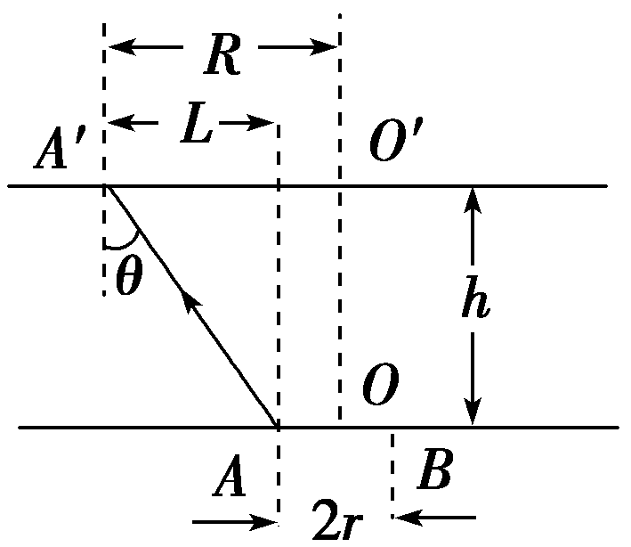
根据几何关系得：
sin θ＝
而L＝R－r
联立以上各式，解得n＝.

[答案]
11．(2014·吉林高三质检)如图12－3－28所示，一透明球体置于空气中，球半径R＝10 cm，折射率n＝.MN是一条通过球心的直线，单色细光束AB平行于MN射向球体，B为入射点，AB与MN间距为5 cm，CD为出射光线．
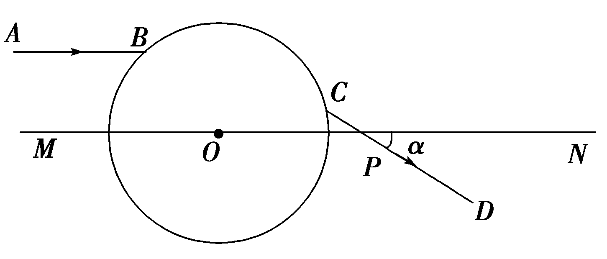
图12－3－28
(1)补全光路并求出光从B点传到C点的时间；
(2)求CD与MN所成的角α.(需写出求解过程)
[解析] (1)连接BC，如图所示，在B点光线的入射角、折射角分别标为i、r
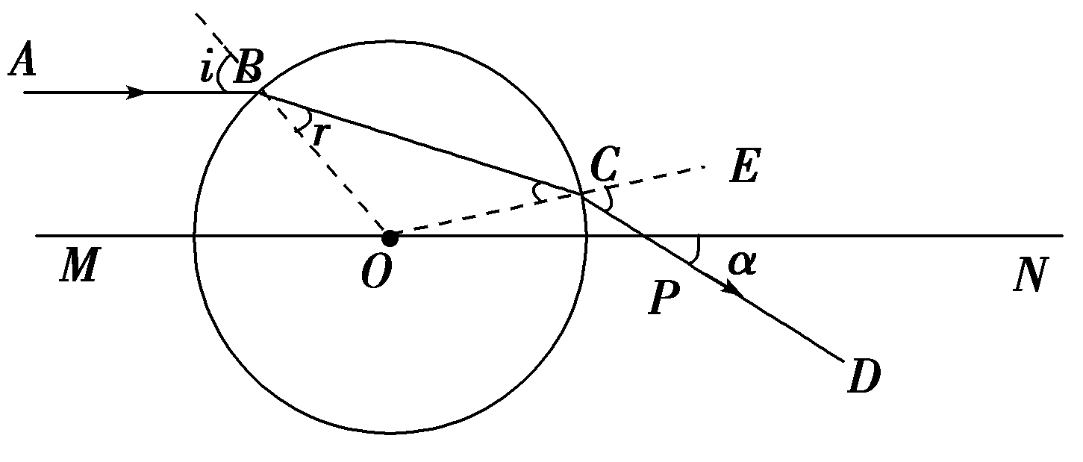
sin i＝＝，得i＝45°

在B点有：n＝得：sin r＝，故r＝30°
又有BC＝2Rcos r
t＝＝＝
得：t＝×10^{－9} s.
(2)由几何关系可知∠COP＝15°，又∠ECP＝i＝45°，由几何知识得α＝30°.
[答案] (1)见解析 (2)30°
12．如图12－3－29所示为用某种透明材料制成的一块柱形棱镜的截面图，圆弧CD为半径为R的四分之一的圆周，圆心为O，光线从AB面上的某点入射，入射角θ₁＝45°，它进入棱镜后恰好以临界角射在BC面上的O点．
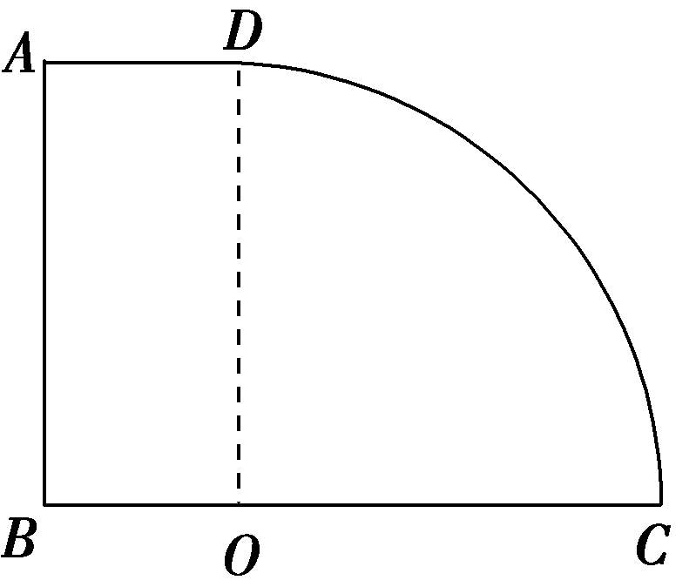
图12－3－29
(1)画出光线由AB面进入棱镜且从CD弧面射出的光路图；
(2)求该棱镜的折射率n；
(3)求光线在该棱镜中传播的速度大小v(已知光在空气中的传播速度c＝3×10⁸ m/s)．
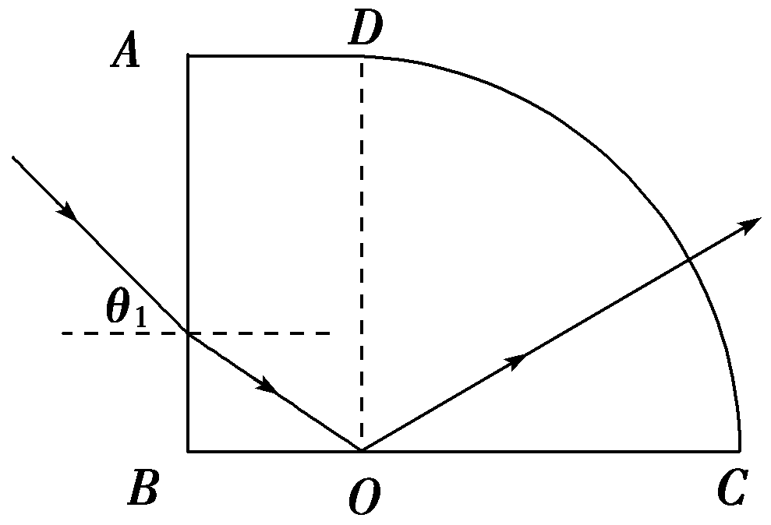
[解析] (1)光路图如图所示．
(2)光线在BC面上恰好发生全反射，入射角等于临界角C
sin C＝，cos C＝.
光线在AB界面上发生折射，折射角θ₂＝90°－C，由几何关系得sin θ₂＝cos C，由折射定律得n＝
由以上几式联立解得n＝.
(3)光速v＝＝×10⁸ m/s.
[答案] (1)见解析 (2) (3)×10⁸ m/s

